

Referencia asegurado

|  |  |
| --- | --- |
| **Asegurado:** |  |
| **Dirección:** |  |
| **Ciudad:** |  |
| **Fecha de inspección** |  |



Referencia instrumento

|  |  |
| --- | --- |
| **Fabricante:** | CEM |
| **Modelo:** | R2050 |
| **Número de serie:** | 150400733 |



|  |  |
| --- | --- |
| **Sociedad:** | IAR SRL |
| **Dirección:** | Int. Alvear 3551 San Andres |
| **Ciudad:** | Pcia. de Buenos Aires |
| **Tel.:** | 011 69695655 |
| **E-mail** | [ingenieria@iarsrl.net](mailto:ingenieria@iarsrl.net) |
| **Inspector** | Pablo Patti |



Introducción

**Captación de imágenes termográficas.**

En el presente informe se presentan las imágenes termográficas y visibles juntamente con la relevancia y la urgencia de cada una de las actuaciones. El sistema de valoración que se ha usado es el comparativo entre un punto en condiciones normales y un punto crítico o caliente, por eso se ha considerado la siguiente nomenclatura:

|  |  |  |  |
| --- | --- | --- | --- |
| Prioridad | Diferencia entre  Componentes  similares con Cargas  similares (°C) | Diferencia entre  Componentes y  Temperatura ambiente  (°C) | Criterio sugerido |
| **Leve** | 1 a 3 | 1 a 10 | Realizar seguimiento |
| **Grave** | 4 a 15 | 11 a 20 | Reparar lo antes posible |
| **Critica** | No aplica | 21 a 40 | Urgente |
| **Muy critica** | Más de 15 | Más de 40 | Muy urgente |
| **Realizar seguimiento:** realizar un seguimiento para ver la evolución del punto caliente o crítico usando la metodología y el personal más adecuado.  **Lo antes posible:** actuar lo antes posible teniendo en cuenta la dinámica de cada empresa y sus turnos de trabajo, se aprovechará el paro más inmediato para corregir el problema.  **Urgente:** estudiar la posibilidad de parar el proceso para corregir el problema.  **Muy Urgente:** interrumpir el proceso inmediatamente para corregir el problema. En estos dos últimos casos se avisará previamente a la redacción del informe para que se pueda remediar antes que no sea demasiado tarde. | | | |

The above table is taken from the International Electrical Testing Association Maintenance Testing Specification NETA MTS-2001, Table 10.18. This table is provided as a reference providing suggested actions based solely on temperature differences. Actual recommendations may vary from those above based on specific equipment inspected.

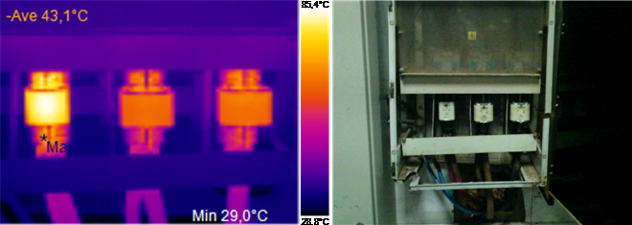

|  |  |
| --- | --- |
| **Imagen IR** | **Imagen Visible** |

**INFORMACIÓN GENERAL:** Fusibles HN de entrada al tablero principal de planta.

|  |  |  |  |
| --- | --- | --- | --- |
| **Nombre archivo:** | 20170127_0002.JPG |  |  |
| **Fecha imagen guardada** | 2017-01-27 | **Valor Emisividad:** | 0,93 |
| **Hora imagen guardada** | 09:12:38 | **Temp. Ambiente:** | 30,0°C |
| **Valor MAX Temp** | 85,5°C | **Temp. Reflejada** | 30,0°C |
| **Valor MIN Temp.** | 29,0°C | **Humedad:** | 50% |
| **AVE Temp.** | 43,1°C | **Distancia:** | 5,0m |

**ANÁLISIS AVANZADA**

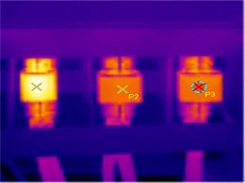

**Detalle Puntos incluidos en la imagen IR**

|  |  |  |  |  |  |  |
| --- | --- | --- | --- | --- | --- | --- |
| No. | Temperatura | Emisividad | Temp. Reflejada | Temp. Ambiente | Humedad | Distancia |
| 1 | 85,3°C | 0,93 | 30,0°C | 30,0°C | 50% | 5,0m |
| 2 | 67,6°C | 0,93 | 30,0°C | 30,0°C | 50% | 5,0m |
| 3 | 68,3°C | 0,93 | 30,0°C | 30,0°C | 50% | 5,0m |
| P1: La imagen termográfica sugiere que el presente fusible es de inferior capacidad nominal al consumo de la fase R; sugerimos verificar la capacidad del fusible y reemplazar si fuera necesario.  Adicionalmente todo el cuadro de fusibles esta con una elevada temperatura, por lo que se debe realizar un mantenimiento y redimensionamiento de todo el tablero; ajustándolo al consumo nominal. | | | | | | **Critica** |